תחרות אופני הרים XCC -סובב רמת הנדיב השלישי 4 ליולי 2020

מועדון האופניים city cycling club, רמת הנדיב ואיגוד האופניים שמחים להזמין אתכם לתחרות אופני הרים (XCC) סובב רמת הנדיב.

ההשתתפות בתחרות פתוחה לחברי איגוד האופניים בלבד.

התחרות מיועדת לרוכבים מאומנים ומיומנים. המארגנים אינם אחראים לכל נזק שיגרם לרוכבים. המסלול כולל קטעים מאתגרים ונקודות טכניות. על כל רוכב ובאחריותו לבצע הכרת מסלול לפני התחרות. על כל רוכב לוודא כי הוא מבוטח בביטוח מתאים הכולל כיסוי ביטוחי מתאים לצרכיו, למקרה של פציעה או נזק.

לפני הזינוק יתקיים תדרוך במסגרתו יינתנו הנחיות ודגשים לגבי התחרות והמסלול. חובה על כל רוכב להשתתף בתדרוך ולהישמע להוראות ולהנחיות של המארגנים.

כל רוכב יידרש לחתום על כתב הסכמה וויתור, כתנאי להשתתפות בתחרות. במקרה של קטין נדרשת גם חתימת הרוכב וגם חתימת הורה.
נוסח כתב הויתור באתר האיגוד

בהתאם להנחיות איגוד האופניים לקיום תחרויות בעת הזאת:
על כל הנוכחים באירוע כולל מלווים ואנשי צוות הפקה ושיפוט להתייצב עם הגעתם לאירוע בעמדת המזכירות או בעמדה אחרת שתוקם לשם כך ע"י המארגן ובה נציג המארגן יבצע מדידת חום.
יש לקרוא את הנחיות איגוד האופניים לקיום תחרויות ולפעול על פיהם.

רמה:
התחרות ברמה 3 בדירוג השנתי של איגוד האופניים לאופני הרים

לוח זמנים:

לוח זמנים כללי
מיקום | שעה | תאריך
 |  | 21/6/20 | פתיחת הרשמה
 | 22:00 | 30/6/20 | סגירת הרשמה
 | 05:00 | יום האירוע | פתיחת מזכירות
 | 06:30 | יום האירוע | זינוקים
 | שעה לפני המקצה הראשון | יום האירוע | סגירת מסלול לאימון
 | 15דק' לפני |  | התייצבות רוכבים לתדריך בקו זינוק
 | 30דק' לפני המקצה האחרון | יום האירוע | סגירת מזכירות
 | 11:00 | יום האירוע | שעת סיום משוערת

נקודת כינוס והגעה לתחרות:
חניון רמת הנדיב

נקודת רישום ומזכירות:
פתיחת המזכירות לרישום, שעה וחצי לפני הזינוק הראשון
יש להציג כרטיס איגוד
יש לחתום בדף החתימות עד 30 דק' לפני המקצה הרלוונטי.

המסלול:
הקפה באורך 4.5 ק"מ - מפה וגרף גבהים בסוף התקנון
*מסלול אפרוחים קטקטים הקפה מקוצרת

לאורך המסלול מספר אלמנטים טכניים הדורשים היכרות מוקדמת.
יש לבצע הכרת מסלול לפני התחרות.
המסלול יהיה מסומן שלדי מה1.7

טבלת זינוקים וחלוקת פרסים:

מקצה | משך התחרות | הקפות* | שעת זינוק | שעת פודיום
עילית | 80 דק' | 8 | 06:30 | 08:30  שעת פודיום
ג'וניורס בנים | 80 דק' | 8 | 06:30
עילית נשים | 75 דק' | 7 | 06:30
ג'וניורס בנות | 70 דק' | 6 | 06:30
בוגרים רמה 1 | 75דק' | 7 | 06:31
בוגרים/ות רמה 2 | 45דק' | 4 | 06:31
ילדים א' + ילדים ב' | 30דק' | 3 | 08:15 | 09:30  שעת פודיום
ספורט נערים | 30דק' | 3 | 08:15
ילדות א' + ילדות ב' | 30דק' | 3 | 08:15
ספורט נערות | 30דק' | 3 | 08:15
קדטים | 45דק' | 4 | 09:15 | 10:45  שעת פודיום
קדטיות | 45דק' | 3 | 09:15
ספורט ילדים | 20דק' | 2 | 10:30 | 12:00  שעת פודיום
אפרוחים א' + אפרוחים ב' | 20דק' | 2 | 10:30
ספורט ילדות | 20דק' | 2 | 10:30
קטקטים א' + קטקטים ב' | 20דק' | 2 | 11:15 | 12:00  שעת פודיום
אפרוחיות א' / ב' + קטקטיות א' / ב' | 20דק' | 2 | 11:15

הרישום לקטגוריה הוא ע"פ הרישום לאיגוד האופניים. יתכנו איחודי או פיצולי קטיגוריות, זינוקים ושינוי לו"ז לפי מספר הנרשמים בהתאם לתקנון האיגוד.
*יתכן עדכון במספר ההקפות. יימסר סופית בתדרוך לרוכבים.
*רמה 1 ורמה 2 על פי קטגוריות גיל ברישום לאיגוד האופניים

מסלול חימום:
החימום יעשה בשבילי הפארק שאינם במסלול התחרות. יש להיזהר מכלי רכב הנעים בכביש הגישה לפארק רמת הנדיב.
אין לבצע חימום על מסלול התחרות

אוהלי קבוצות ודוכנים:
על מנת למנוע התקהלות, הקמת אוהלי קבוצה על פי הוראות המארגן ובמרחק אחד מהשני.

חוקי התחרות:

התחרויות יתקיימו לפי תקנון מרוצי אופני ההרים של ה-UCI, תקנון התחרויות של איגוד האופניים בישראל ותקנון זה. יש לעיין בתקנון באתר האיגוד : www.israelcycling.org.il

חובה להתחרות כאשר מספר הגב מוצמד לחולצת הרכיבה בחלקה התחתון ומספר הכידון מחובר באופן שאינו מוסתר על ידי שום חלק מהאופניים. אין לקפל , לגזור ו\או לשנות את המספרים.
בכל המקצים התחרות מסתיימת כאשר הראשון מסיים .

נקודת מים וסיוע טכני:
נקודת מים וסיוע טכני תמוקם כשלושים מטרים לפני קו הסיום ( בשטח מטע הזיתים צמוד למסלול).
יש להקפיד שלא להגיע אליה דרך המסלול.

ערעורים:
מרגע פרסום תוצאות כל מקצה, ניתן לגשת לשופט ערעורים / שופט ראשי
יש להגיש ערעור המשפיע על מיקום על הפודיום עד 15 דקות ממועד פרסום התוצאות
הגשת הערעור תתבצע על ידי מאמן/מנהל הקבוצה
בתיעדוף הטיפול בערעורים יטופלו קודם מקרים שמשפיעים על הפודיום,
המשך הטיפול בערעורים שלא טופלו בשטח ע"י שליחת מייל מרוכז לרכז השיפוט באיגוד האופניים עידו עין דור:
ido@israelcycling.org.il

טקסים ופרסים:
מדליות יוענקו לזוכים בשלושת המקומות הראשונים בכל קטגוריה, ובקטגוריות עד גילאי 14 לחמשת המקומות הראשונים בכל קטגוריה.
ברמה 1 וברמה 2 יבוצע איחוד גילאים.
טקס חלוקת הפרסים יתקיים בחורשה לעמדת הרישום, בהתאם למפורט בטבלה.

הרשמה:
ההרשמה באתר איגוד האופניים עד יום שלישי 30/6/20 בשעה 22:00.
אין הרשמה מאוחרת ואין הרשמה במקום.
- התשלום במזומן בבוקר התחרות - נא להגיע עם סכום מדויק כדי לייעל את התהליך.
- על חברי איגוד להציג כרטיס חבר איגוד דיגיטלי (בטלפון) לשנת 2020
- במידה והחתימה על טופס שחרור מאחריות לא מתבצעת דיגיטלית כחלק מהליך הרישום:
כלל הרוכבים נדרשים לחתום על טופס שחרור מאחריות במזכירות התחרות. עמדת החתמות תסגר 15 ד' לפני כל זינוק – רוכב שלא חתם לא יורשה לזנק.

עלויות ההרשמה:
מקצי קטקטים אפרוחים ילדים– 80 ₪
מקצי קדטים\נערים ספורט, ג'וניורס, עילית, רמה 1 – 100 ₪

מגבלת כמות המשתתפים למקצה על פי הוראות משרד הבריאות בתאריך התחרות. הגבלת הרוכבים על פי סדר הרישום – כל הקודם זוכה.

מפת המסלול:
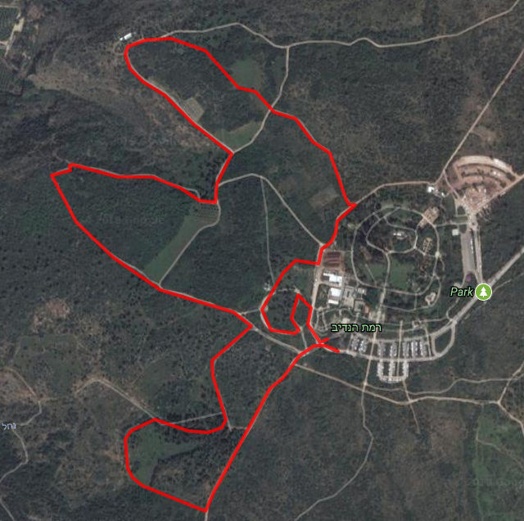
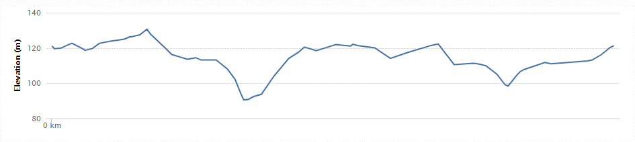

טל"ח – למארגן ואיגוד הזכות לשנות את התקנון

בטיחות:
המסלול כולל אלמנטים טכניים מאתגרים.
יש לבצע הכרת מסלול לפני הזינוק, באחריות הרוכב.

בית החולים הקרוב לתחרות: בית חולים הלל יפה, רחוב השלום, חדרה \ 04-6304304

בעלי תפקידים:
מארגן: מועדון CITY CYCLING CLUB
מנהל התחרות: אילן אידלסון
שופט ראשי:
יועץ טכני (אם מונה ע"י האיגוד לתחרות):

